Especificação de Caso de Uso
Cadastro de Clientes e Fornecedores

HISTÓRICO DE REVISÕES

Data | Versão | Descrição | Autor
06/10/2011 | 1.00 | Criação do documento. | Ricardo Cesaro

LISTA DE APROVADORES

Nome | Empresa | Data da Aprovação com Correção
ÍNDICE

1 Introdução 5
1.1 Finalidade 5
1.2 Objetivos 5
1.3 Visão geral do documento 6
1.4 Convenções, termos e abreviações. 6
2 Pré-requisitos 6
3 Acesso 6
4 Fluxo 7
4.1 Retorno de dados em vários métodos 7
4.2 Retorno de dados em um único método 8
5 Funcionalidades 9
5.1 Método PreConsultaClientesParaIntegrar 9
5.2 Método ConsultaCliente 10
5.3 Método ConsultaEnderecos 14
5.4 Método ConsultaContatos( idSistema, idCliente, idContato ) 16
5.5 Método SolicitaClientesParaIntegrar( idSistema ) 16
5.6 Método ConfirmaClienteIntegrado ( idSistema, idCliente ) 17

Índice de figuras

Figura 1 Seleção 12
Figura 2 Pessoa Física 12

Introdução

Conectores ou Web services é uma solução utilizada na integração de sistemas e na comunicação entre aplicações diferentes. Com esta tecnologia é possível que novas aplicações possam interagir com aquelas que já existem e que sistemas desenvolvidos em plataformas diferentes sejam compatíveis.
Os Web services são componentes que permitem às aplicações enviar e receber dados em formato XML. Cada aplicação pode ter a sua própria linguagem, que é traduzida para uma linguagem universal, o formato XML.
A vantagem de se utilizar conectores é a simplicidade na troca de mensagens, agilidade para os processos e eficiência na comunicação entre aplicações distintas. Toda e qualquer comunicação entre sistemas passa a ser dinâmica e principalmente segura.
Utilizando esse modelo de tecnologia, uma aplicação pode invocar outra para efetuar tarefas simples ou complexas mesmo que as duas aplicações estejam em diferentes sistemas e escritas em linguagens diferentes. Em outras palavras, os Web Services fazem com que os seus recursos estejam disponíveis para que qualquer aplicação cliente possa extrair os recursos fornecidos.
Este manual contém a especificação de como utilizar os conectores da Central de Clientes e Fornecedores.

Finalidade

A finalidade deste documento é orientar a utilização dos métodos contidos no WebService de Autenticação por parte do cliente da solução.

Objetivos

Os objetivos do manual são:
- Esclarecer a função dos métodos do WebService;
- Exemplificar com descrições detalhadas dos métodos disponíveis;
- Apresentar uma seqüência lógica das ações a serem tomadas.

Visão geral do documento

Esta introdução fornece as informações necessárias para fazer um bom uso deste documento, explicitando seus objetivos e as convenções que foram adotadas no texto. As demais seções estão organizadas como descrito abaixo:

- Seção 2 – Descrição geral;
- Seção 3 – Caso de Uso;
- Seção 4 – Fluxos Gerais;
- Seção 5 – Regras de Negócio;
- Seção 6 - Telas do Sistema
- Seção 7 - Tabelas

Convenções, termos e abreviações.

Esta seção explica o conceito de alguns termos importantes que serão mencionados no decorrer deste documento. Estes termos são descritos na tabela a seguir, estando apresentados por ordem alfabética.

Termo | Descrição
WS | Web Service
IO | Imprensa Oficial
CDCF | Central de Clientes e Fornecedores
XML | Formato para a criação de documentos com dados organizados de forma hierárquica, como se vê, frequentemente, em documentos de texto formatados, imagens vetoriais ou bancos de dados.  Pela sua portabilidade, já que é um formato que não depende das plataformas de hardware ou de software, um banco de dados pode, através de uma aplicação, escrever em um arquivo XML, e um outro banco distinto pode ler então estes mesmos dados.

Pré-requisitos
A aplicação que deseja consumir os WS deve ser previamente cadastrada na Central de Clientes e Fornecedores.

Acesso
O acesso ao serviço de autenticação de clientes dar-se-á por intermédio da URL, a seguir, que será convocada pela Aplicação.

Teste: http://servicos20.imprensaoficial.com.br/Clientes/clientes.asmx
Produção: http://servicos.imprensaoficial.com.br/Clientes/clientes.asmx

Fluxo

Retorno de dados em vários métodos
Utilize esse modelo quando houver consultas pontuais ou quando a aplicação não utilizar todos os dados do cliente.
Exemplo: Necessito apenas de CPF e nome, apenas os métodos PreConsultaClientesParaIntegrar, ConsultaCliente e ConsultaContatos é suficiente.

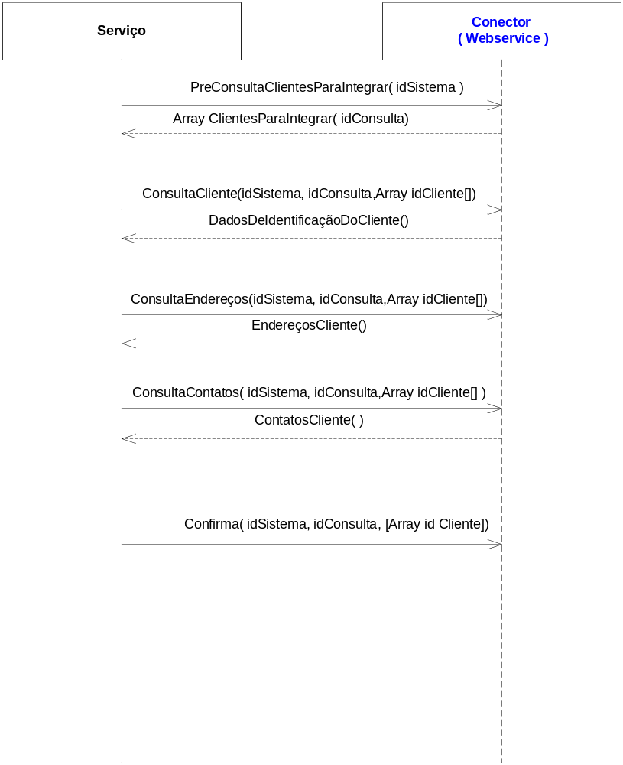

Retorno de dados em um único método

Utilize esse modelo quando a aplicação usar pelo menos 80% das informações do cliente, com uma única pesquisa todos os dados serão enviados, bastando confirmar ao final que foi integrado.

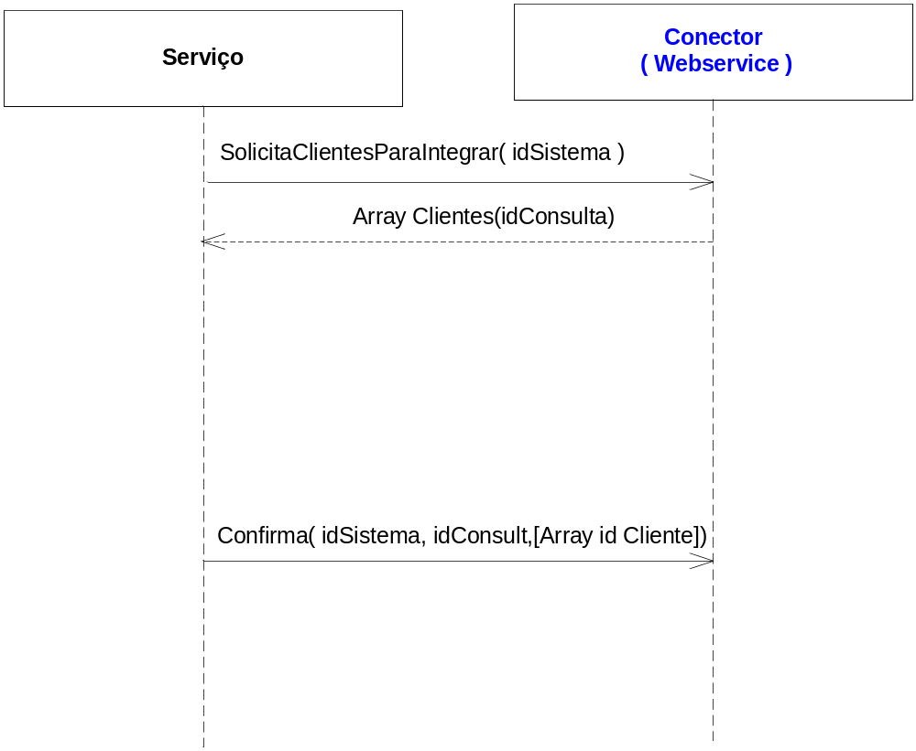

Funcionalidades
Há dois grupos principais de funcionalidades, o primeiro associado ao controle de integração e a segunda ao retorno dos dados de pesquisa.
- Pesquisa
  - ConsultaClientesParaIntegrar( idSistema ); Retorna o(s) código(s) dos clientes à serem integrados.
  - ConsultaCliente( idSistema, idCliente ); Retorna os dados de identificação do cliente
  - ConsultaEnderecos( idSistema, idCliente, idEndereco ); Retorna o(s) endereço(os) dos clientes.
  - ConsultaContatos( idSistema, idCliente, idContato ); Retorna o(s) contatos do Cliente.
  - SolicitaClientesParaIntegrar( idSistema ); Retorna os dados
  - ConsultaClientePalavraChave( idSistema, cPalavraChave ); Retorna todos os dados do cliente.
- Controle
  - ConfirmaClienteIntegrado ( idSistema ); Marca o cliente como integrado, removendo da lista dos métodos ConsultaClientesParaIntegrar.

Método PreConsultaClientesParaIntegrar

Método: | PreConsultaClientesParaIntegrar
Descrição: | Retorna a lista de códigos dos clientes à serem integrados.  Caso não ocorra a confirmação do cliente através do método ConfirmaClienteIntegrado em um prazo de 5 dias ( parametrizado no sistema ), o cliente será removido da lista.
Declaração: | dataset PreConsultaClientesParaIntegrar (int idSistema, int idConsulta)
Parâmetro(s)  de entrada: | idSistema | Int | Código do sistema que necessita lista à integrar
Parâmetro(s)  de entrada: | idConsulta | Int | Passar zero caso se deseja uma nova lista de sistemas à serem integrados.  Se precisar repetir a mesma busca, independente das confirmações, envie esse parâmetro, esse valor está na tag “IdConsultaIntegracao” ( vide exemplo de retorno).
Exemplo de estrutura | <PreConsultaClientesParaIntegrar>  <RegistroConsulta xmlns="">  <IdConsulta>65</IdConsulta>  </RegistroConsulta>  <IntegracaoClientes xmlns="">  <IdCliente>1</IdCliente>  <CodigoERP>71.58.515.00</CodigoERP>  <DocumentoCliente>22365397972</DocumentoCliente>  </IntegracaoClientes>  <IntegracaoClientes xmlns="">  <IdCliente>2</IdCliente>  <CodigoERP>71.91.016.00</CodigoERP>  <DocumentoCliente>29053926810</DocumentoCliente>  </IntegracaoClientes>  </PreConsultaClientesParaIntegrar>

Método ConsultaCliente

Método: | ConsultaCliente
Descrição: | Retorna os dados de identificação do cliente
Declaração: | dataset ConsultaCliente (int idCliente)
Parâmetro(s)  de entrada: | idSistema | Int | Código do sistema que solicita a consulta
Parâmetro(s)  de entrada: | idCliente | Int | Código do Cliente que se deseja consultar
Retorno | Retorna os dados básicos de identificação do cliente, pode ser de três grupos cada qual com suas características própria, Pessoa Física, Pessoa Jurídica ou Órgão Público.
Exemplo de estrutura | <SolicitaClientesParaIntegrar>  <RegistroConsulta xmlns="">  <IdConsulta>1</IdConsulta>  </RegistroConsulta>  <Cliente>  <ControleRegistro>...</ControleRegistro>  <Endereco>...</Endereco>  <PessoaFisica>...</PessoaFisica>  <PessoaJuridica>...</PessoaJuridica>  <OrgaoPublico>...  <PessoaJuridica>...</PessoaJuridica>  </OrgaoPublico>  <ControleRegistro>...</ControleRegistro>  </Cliente>  </SolicitaClientesParaIntegrar>

Nó de Retorno | Cliente
Descrição: | Retorna os dados gerais de identificação do Cliente
Retorno | Id do Cliente | Int | Identificador na Central de Clientes e Fornecedores
Retorno | NomeCliente | String(150) | Nome do Cliente
Retorno | Documento Cliente
Retorno | Código no ERP |  | Código do Cliente no ERP, se houver
Retorno | Cliente Ativo | Boolean | Informa se o cliente é ativo  - Verdadeiro – Cliente Ativo  - Falso – Cliente Inativo
Retorno | Envio Cobrança Email | Boolean | Cliente autorizou o envio de cobrança de boleto, inclusive registrado, através de email.  - Verdadeiro – Cliente autorizou  - Falso – Cliente não autorizou
Retorno | Tipo de Esfera | Int | 1 - Federal  2 - Estadual  3 - Municipal  4 - Pessoa Fisíca  5 - Pessoa Jurídica
Retorno | Observacao | Text | Observação do Cliente

Nó de Retorno | Pessoa Física
Descrição: | Retorna os dados de identificação exclusivo de Pessoa Física
Retorno | Tipo Sexo | Int | Sexo da Pessoa Física  1 - Feminino  2 - Masculino  3 - Sem Informação
Retorno | Situação Cadastral | Int | Situação cadastral na RFB  0 = Regular  1 = Cancelada por Encerramento de Espólio  2 = Suspensa  3 = Cancelada por Óbito sem Espolio  4 = Pendente de Regularização  5 = Cancelada por Multiplicidade  8 = Nula  9 = Cancelada de Ofício
Retorno | Pais | Int | Pais de nascimento da Pessoa Física.  1 – Brasil  2 à 337 – Consulte tabela de paises
Retorno | Nome | String(150) | Nome da Pessoa Física
Retorno | CPF | String(11) | CPF da Pessoa Física
Retorno | RG | String(30) | RG da Pessoa Física
Retorno | Órgão  Emissor do Rg | String(70) | Vazio: Implementação futura se necessário
Retorno | UF do RG | String(2) | Vazio: Implementação futura se necessário
Retorno | Data de Emissão RG | Data | Vazio: Implementação futura se necessário
Retorno | Data de Nascimento | Data | Data de Nascimento da Pessoa Física
Retorno | Data de Atualização na RFB | Data | Data de Atualização na Receita Federal
Retorno | Estrangeiro | Boolean | * Verdadeiro  * Falso
Retorno | Ano de óbito | Int | Ano de óbito do cliente na RFB
Retorno | Nome da Mãe | String(60) | Nome da Mãe da Pessoa Física
Retorno | Pais Residencia | String(70) | Descrição do Pais de Residência da RFB
Retorno | Código  Pais Residencia | String(15) | Código do País de Residência
Retorno | Titulo Eleitor | String(13) | Vazio: Implementação futura se necessário
Retorno | Unidade Administrativa | Int | Unidade Administrativa cadastrada na RFB
Retorno | Exercício de Ocupação | Int | Ano Exercício a que se referem os códigos natureza da ocupação e código da ocupação principal na RFB
Retorno | Natureza da Ocupação | Int | Código da Natureza da Ocupação da Pessoa Física.
Retorno | Ocupação  Principal | Int | Código da Ocupação Principal da Pessoa Fisica
Retorno | Data do Cadastro | DateTime | Data do Cadastro na RFB

Nó de Retorno | Pessoa Jurídica
Descrição: | Retorna os dados de identificação exclusivos de Pessoa Jurídica
Retorno | Id Tipo Pessoa Juridica | Int | 1 - Matriz  2 - Filial
Retorno | Id Tipo Porte Pessoa Juridica | Int | 1 Micro Empresa - ME  2 Empresa de Pequeno Porte - EPP  3 Demais
Retorno | Id Pais | Int | 1 – Brasil  2 à 337 – Consulte tabela de paises
Retorno | Is Órgão Publico | Boolean | Indica se é um órgão Público  - Verdadeiro  - Falso
Retorno | CNPJ | String(14) | CNPJ da pessoa Jurídica
Retorno | Natureza Juridica | String(04) | Código da Natureza Jurídica na RFB  Consulte Tabela
Retorno | Inscrição Estadual | String(60) | Inscrição estadual da Pessoa Jurídica
Retorno | Inscrição Municipal | String(60) | Vazio: Implentação futura, se necessário
Retorno | Documento Estrangeiro | Boolean | Indica se é empresa estrangeira, sem CNJP
Retorno | Razão Social | String(150) | Razão Social da Pessoa Jurídica
Retorno | Nome Fantasia | String(60) | Nome Fantasia da pessoa Jurídica
Retorno | Data Abertura | Date | Data de abertura da pessoa jurídica
Retorno | Data Situação Cadastral | Date | Situação cadastral da empresa
Retorno | Data Hora Consulta na RFB | Date | Data / Hora da consulta na RFB

Nó de Retorno | Órgão Público
Descrição: | Retorna os dados de identificação exclusivo de Órgão Público
Retorno | Id do Órgão Publico | Int | Id do órgão público
Retorno | Nome do Órgão Publico | String(150) | Nome do órgão público vinculado ao cliente
Retorno | Unidade Administrativa | Int | Código da unidade Administrativa do Cliente (UA)
Retorno | Sigla da UF | String(2) | UF da Esfera do Órgão Público
Retorno | Unidade Orçamentária | Int | Código da unidade Orçamentária (UGO)

Método ConsultaEnderecos

Método: | ConsultaEnderecos
Descrição: | Retorna o(s) Endereco(s) do Cliente
Declaração: | Dataset ConsultaEnderecos( idSistema, idCliente, idEndereco )
Parâmetro(s)  de entrada: | idSistema | Int | Código do sistema que efetua a consulta
Parâmetro(s)  de entrada: | idConsulta | Int | Código da pesquisa,
Parâmetro(s)  de entrada: | idCliente | Array[Int] | Lista de códigos dos clientes que se deseja consultar
Exemplo de XML Retorno

Nó de Retorno | Endereço
Descrição: | Retorna os dados do endereço
Retorno | Id Endereço | Int | Identificador do Endereço
Retorno | Id Origem Endereço Criação | Int | Identificador do usuário que criou o endereço.
Retorno | Id Origem Endereço Alteração | Int | Identificador de usuário que efetuou a ultima alteração.
Retorno | Id Pais | Int | Pais de nascimento da Pessoa Física.  1 – Brasil  2 à 337 – Consulte tabela de paises
Retorno | Id Tipo Endereço | Int | 1 - Principal  2 - Cobrança  3 - Entrega Principal  4 - Entrega Adicional
Retorno | Tipo Logradouro | Int | Tipo de logradouro. Consulte WS dos correios.
Retorno | Logradouro | String(130) | Descrição do Logradouro
Retorno | Complemento | String(50) | Complemento do Endereço
Retorno | Bairro | String(80) | Descrição do Bairro
Retorno | CEP | String(09) | Código de Postagem
Retorno | Município | String(80) | Descrição do Município
Retorno | Código Município | String(15) | Código do Muniícipio
Retorno | Sigla Unidade Federativa | String(02) | Unidade Federativa ( UF )
Retorno | Apelido Endereço | String(20) | Apelido do endereço. Utilizado apenas para endereço de entrega.  Exemplo: Casa da minha mãe, meu trabalho, etc.
Retorno | Aceita Comunicacao por Correspondência | Boolean | Autorização do cliente para receber correspondência através dos correios.

Método ConsultaContatos( idSistema, idCliente, idContato )

Método: | ConsultaContatos
Descrição: | Retorna o(s) Contato(s) do Cliente
Declaração: | Dataset ConsultaContatos( idSistema, idCliente, idContato )
Parâmetro(s)  de entrada: | idSistema | Int | Código do sistema que efetua a consulta
Parâmetro(s)  de entrada: | idConsulta | Int | Código da Consulta
Parâmetro(s)  de entrada: | idCliente | Array[Int] | Código do cliente que se deseja consultar
Estrutura de XML Retorno

Nó de Retorno | Cliente Contato
Descrição: | Retorna os dados do Cliente Contato
Retorno | Id Pessoa Física | Int | Identificador da Pessoa Física
Retorno | Id Cliente | Int | Identificador do Cliente
Retorno | Nome Contato | String(70) | Nome do Contato
Retorno | Função | String(70) | Função do Contato
Retorno | Dono Conta | Booleano | Indica que esse contato é o responsável pelo cadastro. Pode haver mais de 1 dono da conta por cliente.
Retorno | Cotação Compras | Booleano | Indica que esse contato recebe o envio de cotação de compras através do Totvs, uso exclusivo para fornecedor.
Retorno | Fatura Publicação | Booleano | Envio de Faturas pelo Totvs
Retorno | Financeiro | Booleano | Envio de Carta de Cobrança pelo Totvs
Retorno | Nota Fiscal Eletrônica | Booleano | Envio para Nota Fiscal Eletrônica pelo Totvs
Retorno | Serviços Gráficos | Booleano | Contato que pode receber orçamento. Utilizado no Ecalc.
Retorno | Cliente Contato Ativo | Booleano | Indica se o cliente está ativo.  - Verdadeiro – Ativo  - Falso - Inativo

Nó de Retorno | Cliente Contato
Descrição: | Retorna os dados do Cliente Contato

Nó de Retorno | Contato
Descrição: | Retorna os dados do Contato
Retorno | Id Contato | Int | Identificador do Contato
Retorno | Id Tipo Contato | Int | Tipo do Contato
Retorno | DDI | String(4) | Código de Discagem Direta internacional
Retorno | DDD | String(4) | Código de Discagem Direta à Distância
Retorno | Telefone | String(10) | Número do telefone.
Retorno | Ramal | String(5) | Ramal do tefefone.
Retorno | Email | String(200) | Correio eletrônico
Retorno | Aceita Comunicacao por Email | Booleano | Indica se o cliente autorizou receber comunicação por email
Retorno | Aceita Comunicacao por Sms | Booleano | Indica se o cliente autorizou receber comunicação através de SMS.

Método SolicitaClientesParaIntegrar( idSistema )

Método: | SolicitaClientesParaIntegrar  Caso não ocorra a confirmação do cliente através do método ConfirmaClienteIntegrado em um prazo de 5 dias ( parametrizado no sistema ), o cliente será removido da lista.
Descrição: | Retorna todos os dados dos clientes que necessitam de integração.  Trabalha semelhante ao método ConsultaClientesParaIntegrar, porém já trazendo os dados dos métodos ConsultaCliente, ConsultaEnderecos e ConsultaContatos
Declaração: | dataset SolicitaClientesParaIntegrar (int idCliente)
Parâmetro(s)  de entrada: | idCliente | Int | Código do Cliente que se deseja consultar
Exemplo de estrutura | <SolicitaClientesParaIntegrarResult>  <RegistroConsulta xmlns="">  <IdConsulta>1</IdConsulta>  </RegistroConsulta>  <Clientes>  <Cliente>  <PessoaFisica>  </PessoaFisica>  <PessoaJuridica>  <OrgaoPublico>...</OrgaoPublico>  <Unidade Orçamentaria> ...</Unidade Orçamentária>  </PessoaJuridica>  <Contato>...</Contato>  <Endereco>...</Endereco>  <Cliente>  </Clientes>  </SolicitaClientesParaIntegrarResult>
Retorno | Retorna os métodos ConsultaClientes, ConsultaContatos e ConsultaEnderecos em uma única leitura.

Método ConfirmaClienteIntegrado ( idSistema, idCliente )

Método: | ConfirmaClienteIntegrado
Descrição: | Confirmação que o cliente foi integrado no sistema.  Após a confirmação, esse cliente deixará de ser listado nos métodos ConsultaClientesParaIntegrar e SolicitaClientesParaIntegrar até que uma nova alteração seja realizada.
Declaração: | dataset ConsultaCliente (int idCliente)
Parâmetro(s)  de entrada: | idSistema | Int | Código do sistema que confirma a integração.
Parâmetro(s)  de entrada: | idCliente | Array[Int] | Códigos dos Clientes que se deseja confirmar.
Exemplo de XML Retorno | <ConfirmaIntegracao>  <IntegracaoConfirmacao>  <IdCliente xmlns="">108</IdCliente>  <Resultado xmlns="">A integração deste cliente já foi confirmada em: 2011-10-10 20:28:27</Resultado>  </IntegracaoConfirmacao>  </ConfirmaIntegracao>

